## ПОДГОТОВКА ДАННЫХ ДЛЯ ВЫГРУЗКИ СВЕДЕНИЙ О МЕДИЦИНСКОМ ОБОРУДОВАНИИ И ЗДАНИЯМ В ФЕДЕРАЛЬНЫЙ РЕЕСТР МЕДИЦИНСКИХ ОРГАНИЗАЦИЙ.

## ВЫГРУЗКА И АКТУАЛИЗАЦИЯ ДАННЫХ НА ФРМО.

Одной из основных задач «МТБЗ» является взаимодействие с подсистемами Единой государственной информационной системы в сфере здравоохранения (ЕГИСЗ). В частности, модуль МТБЗ Паспорт МУ обеспечивает выгрузку и актуализацию сведений по медицинскому оборудованию и зданиям на Федеральный регистр медицинских организаций (ФРМО) для учета оснащения ими медицинскими организациями и использовании медицинских изделий.

Для исключения дублирования данных на федеральном портале при выгрузке из МТБЗ (с учетом того, что медицинские организации ранее уже наполняли ФРМО сведениями по своему учреждению) представителям МО необходимо:

* актуализировать сведения на ФРМО, загрузить в Систему (загружать необходимо сначала здания, затем оборудование).
* загрузить сведения из бухгалтерских учетных систем в модуль Паспорт МО;
* проставить соответствия между данными на ФРМО и данными Системы в части зданий/сооружений и мед. оборудования (выполняется однократно с помощью инструмента «АРМ для сопоставления зданий и оборудования»);
* определить набор выгружаемых данных (реестр зданий и реестр оборудования), подготовить эти данные к выгрузке: заполнить характеристики по необходимости;
* выполнить выгрузку сведений на ФР.

### Работа с инструментом «АРМ для сопоставления зданий и оборудования».

### Сопоставление зданий

Цель: сопоставить объекты типа «Здание», загруженные с ФРМО, с учетными данными (зданиями) Системы.

Расположение: инструмент расположен «Материально-техническое обеспечение» - «Дополнительные обработки» - «АРМ для сопоставления Зданий и оборудования».

Доступ: обработка доступна для пользователя с профилем доступа «Реестр мед.оборудования».

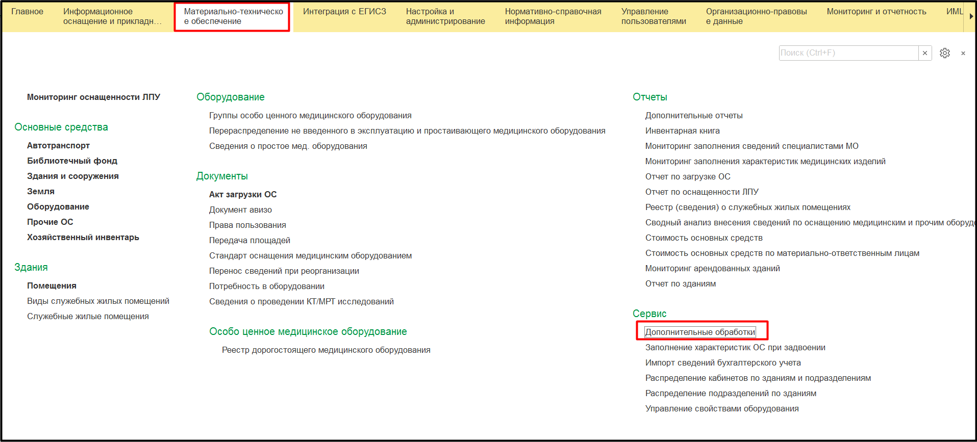

*Расположение функционала «АРМ для сопоставления зданий и оборудования»*

Описание:

Форма АРМ представлена двумя табличными частями: слева – данные, загруженные с федерального регистра (элементы справочника зеркала ЗФР: Mo building), в правой части – данные Системы (загруженые из локальных бухгалтерских систем организаций).

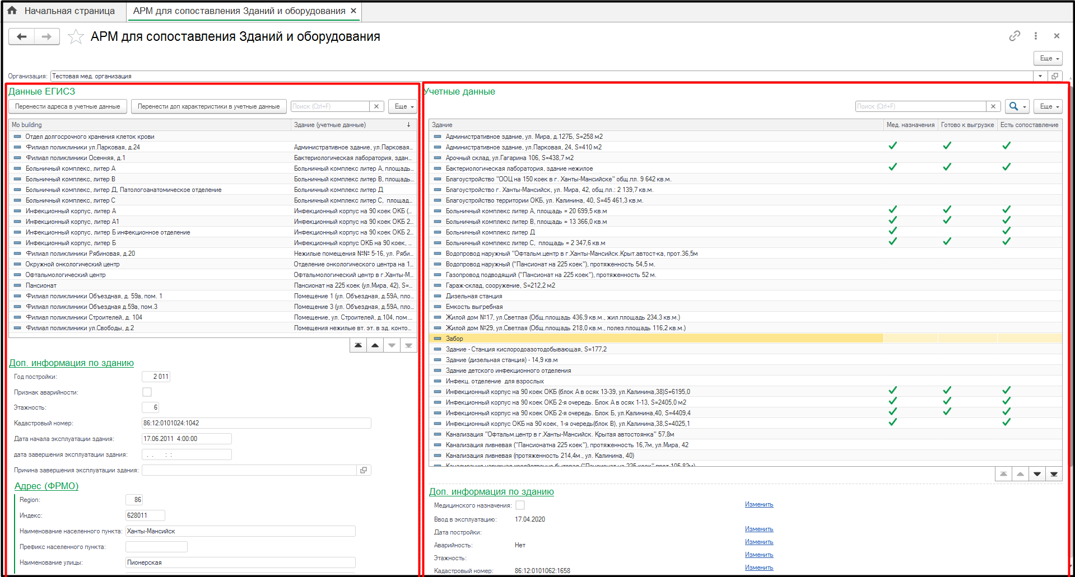

*АРМ сопоставления Зданий и оборудования. Форма сопоставления зданий*

Работа пользователя с инструментом:

Задача - сопоставить каждый элемент из данных ЕГИСЗ со зданиями Системы. Сопоставление проводится путем «перетаскивания» соответствующего элемента из правой части в левую левой клавишей мыши. В результате сопоставления у объектов учетных данных в правой части проставятся признаки «Мед. назначения» и «Есть сопоставление».

Если к объекту федерального регистра были внесены характеристики, то в таком случае, чтобы их не вводить повторно следует выполнить команду «Перенести доп. характеристики в учетные данные». Для переноса адресов также есть дополнительная команда «Перенести адреса в учетные данные».

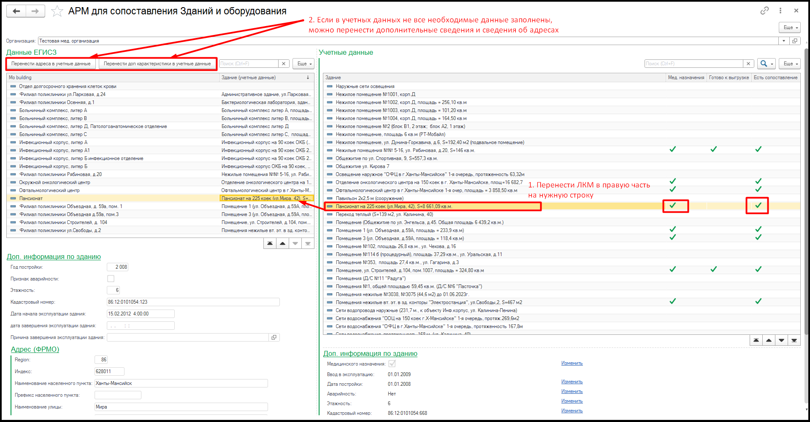

*Сопоставление зданий*

### Сопоставление оборудования

Цель: сопоставить объекты типа «Оборудование», загруженные с сервиса ФРМО, с учетными данными Системы.

Расположение: Инструмент расположен в подсистеме «Материально-техническое обеспечение» - «Дополнительные обработки» - «АРМ для сопоставления Зданий и оборудования».

Доступ: обработка доступна для пользователя с профилем доступа «Реестр мед.оборудования».

Расположение функционала «АРМ для сопоставления зданий и оборудования»

Описание:

АРМ представлен двумя табличными частями: слева – данные, загруженные с федерального регистра (элементы справочника зеркала ЗФР: Mo equipment), в правой части – данные Системы (загруженые из локальных бухгалтерских систем организаций).

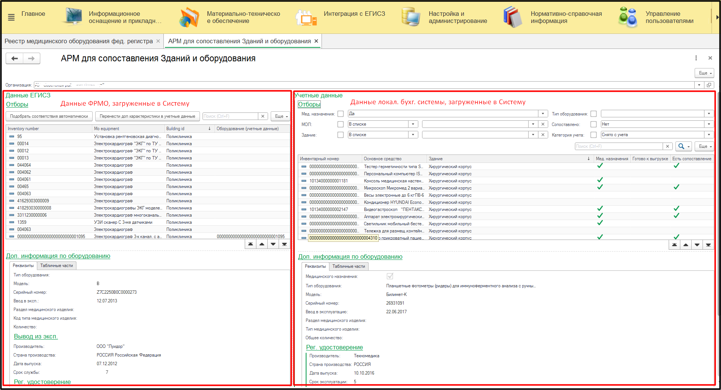

*Форма обработки «АРМ для сопоставления зданий и оборудования». Форма сопоставления оборудования.*

Работа пользователя с инструментом:

Задача: сопоставить каждый элемент данных ФРМО с оборудованием Системы. Сопоставление проводится двумя способами:

1. проставление соответствия автоматически по инвентарному номеру;
2. проставление соответствия в ручном режиме.

Для автоматического подбора соответствий необходимо воспользоваться командой «Подобрать соответствия автоматически». Поиск нужного объекта осуществляется по инвентарному номеру.

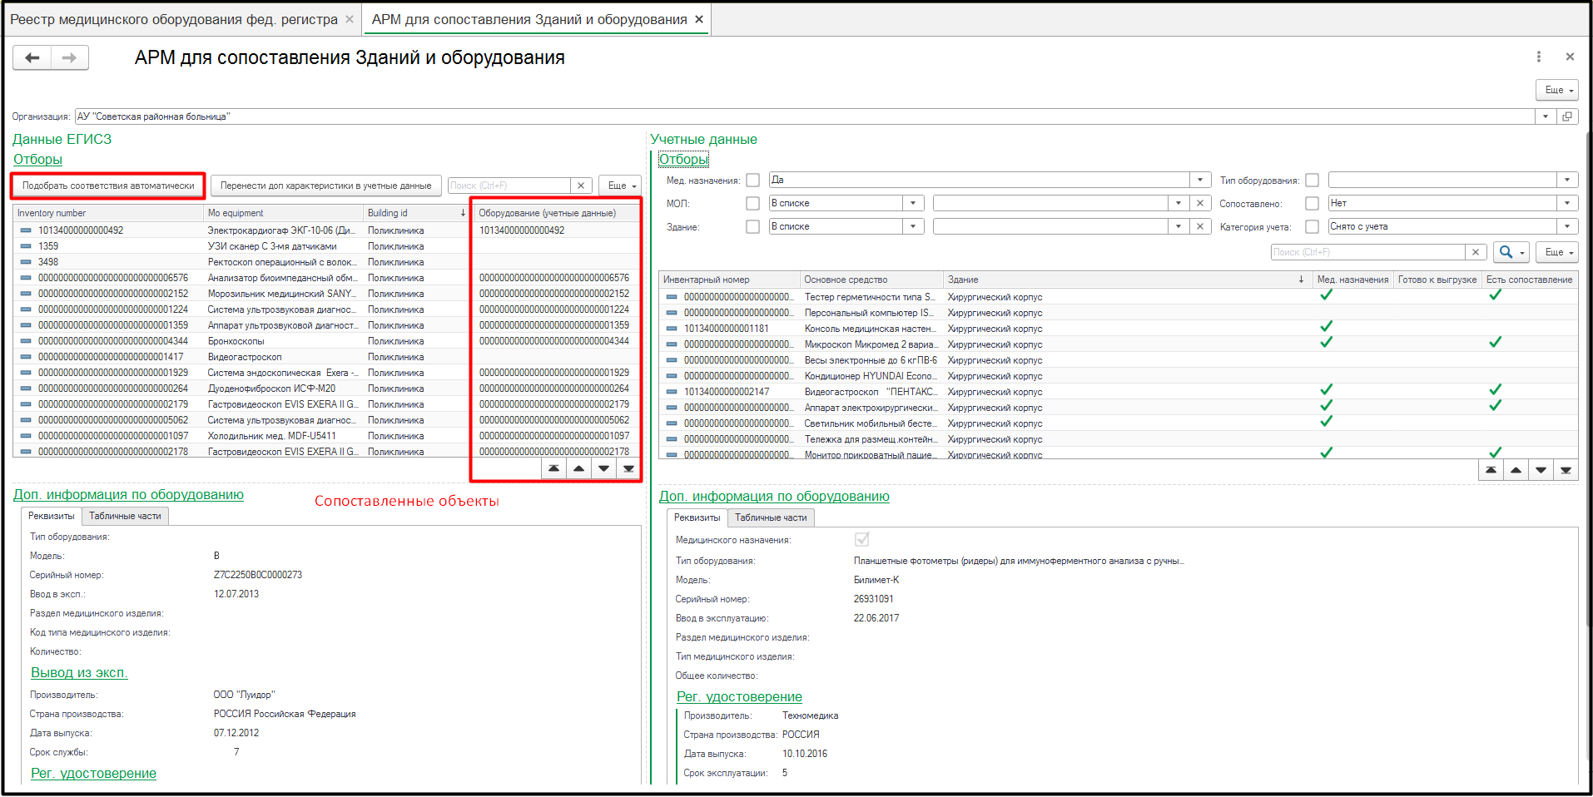

Подбор соответствий в автоматическом режиме

По оставшимся позициям следует установить сопоставление вручную. Для этого в правой части формы из списка основных средств Системы необходимо найти подходящий объект. Поиск можно осуществить с помощью быстрых отборов по: МОЛ/подразделению/ функциональному назначению/инвентарному номеру/наименованию оборудования. Для установки соответствия между найденным объектом Системы и объектом, загруженным с ФРМО, необходимо перетащить объект из правой табличной части в соответствующую строку левой табличной части формы с помощью левой кнопки мыши.

Команда «Перенести доп. характеристики в учетные данные» позволяет перенести дополнительные характеристики, внесенные ранее к медицинскому оборудованию на федеральном регистре, в характеристики соответствующих объектов Системы.

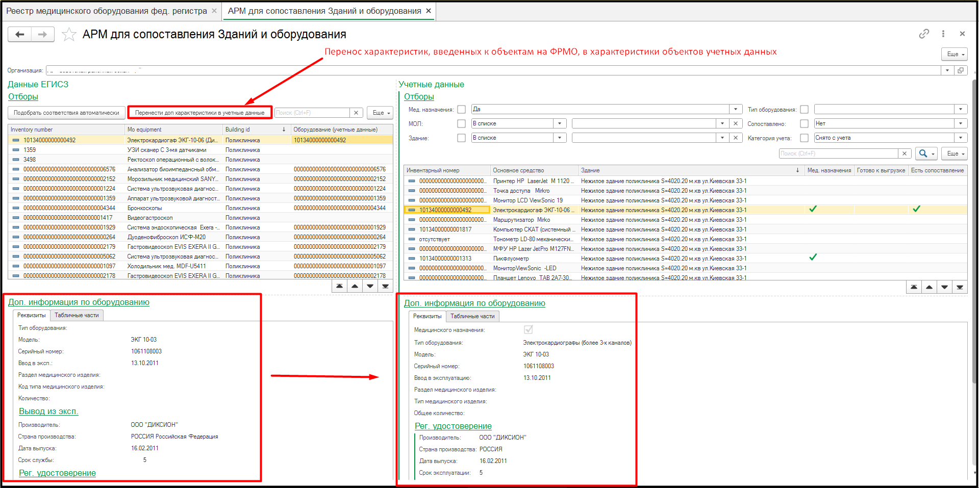

Перенос характеристик

Если для объекта Системы найдено и проставлено соответствие с ФРМО, в правой части экрана напротив данной записи заполнится признак «Мед. назначения» и «Есть сопоставление». В случае, если все реквизиты, необходимые для успешной интеграции с ФРМО, заполнены, заполнится признак «Готово к выгрузке».

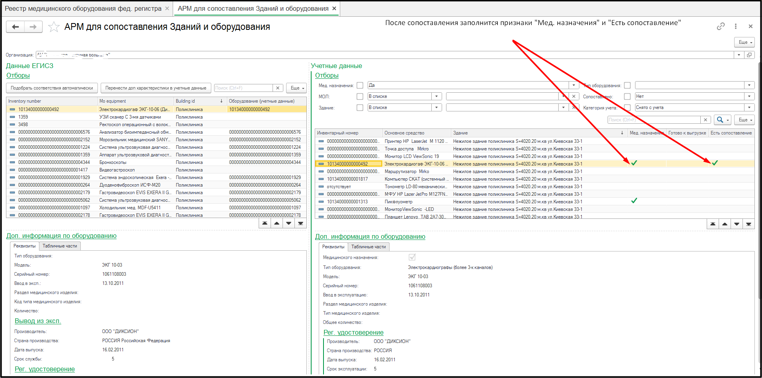

Сопоставленные объекты

### «Реестр зданий фед. регистра»

Цель: подготовка данных для интеграции с Федеральным регистром медицинских организаций; выгрузка данных на ФР.

Расположение: реестр расположен в подсистеме «Материально-техническое обеспечение» - «Здания и сооружения» - команда «Перейти в реестр зданий фед. регистра».

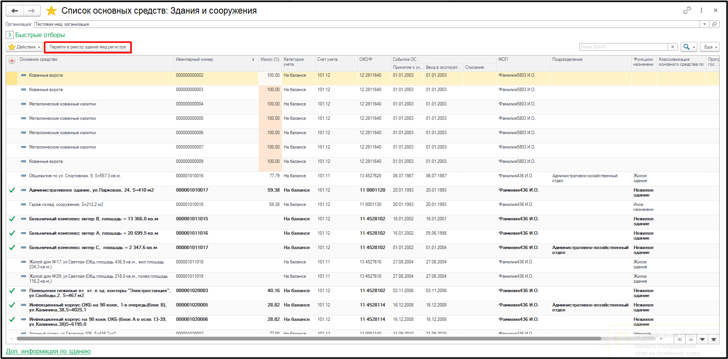

*Переход на форму реестра зданий фед. регистра с формы списка основных средств*

Доступ: функционал доступен для пользователя с профилем доступа «Реестр мед.оборудования».

Описание: реестр зданий представляет собой список зданий с признаком «Медицинского назначения», которые должны быть отражены на ФРМО. На форме реестра организована возможность интерактивного заполнения характеристик, необходимых для успешной выгрузки данных в ЕГИСЗ, а также реализована возможность осуществления выгрузки данных на федеральный сервис.

Работа пользователя с реестром:

Форма реестра содержит блок отборов для облегчения поиска данных и непосредственно сам список данных реестра с необходимым набором характеристик.

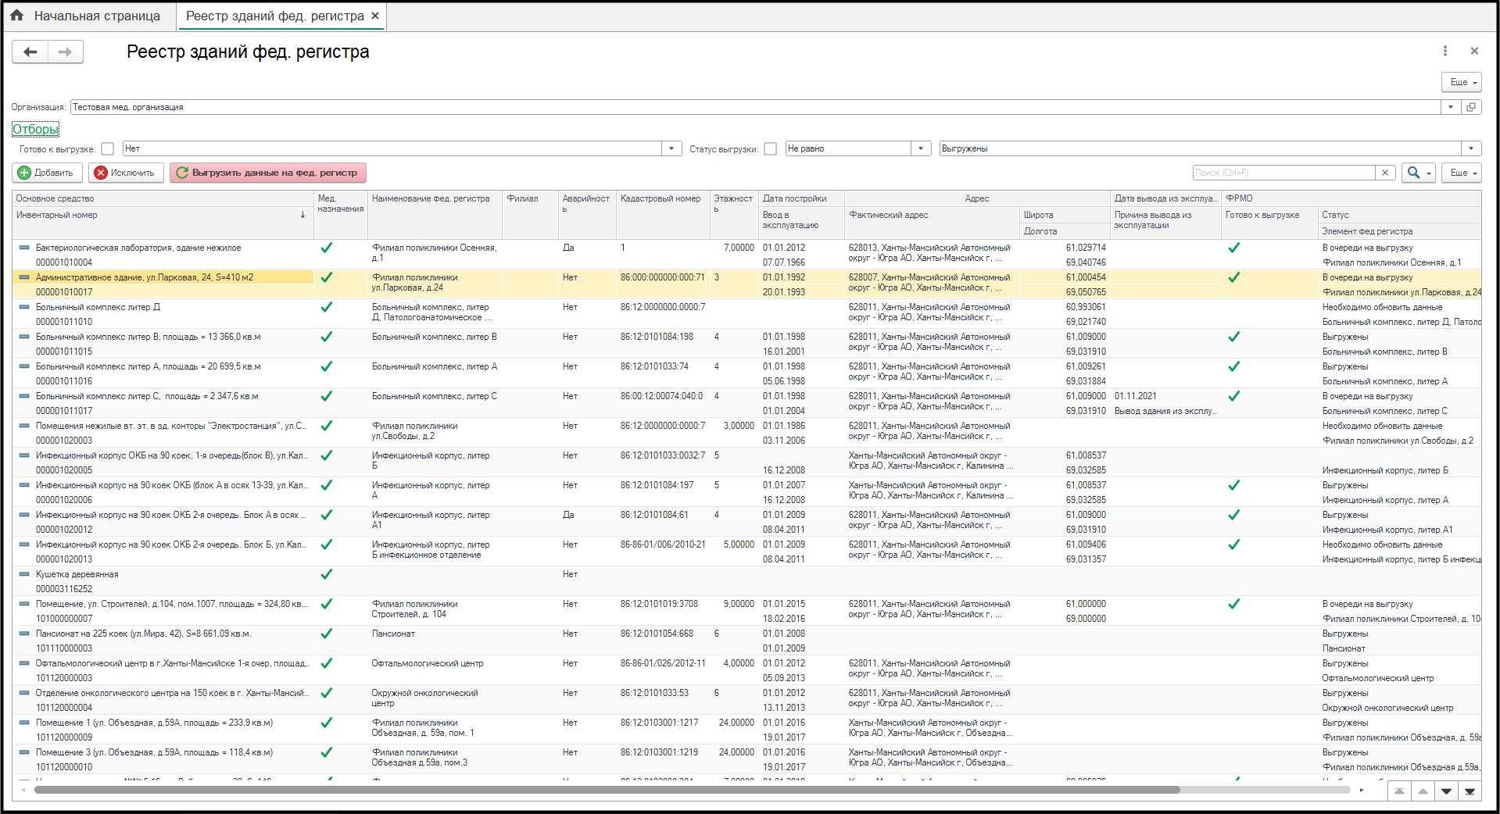

Реестр зданий федерального регистра

При открытии, форма автоматически заполняется элементами с признаком «Мед. назначения». Для зданий признак «Мед.назначения» используется в случае осуществления на его территории лечебной деятельности и расположения изделий медицинского назначения.

Для изменения состава реестра, следует воспользоваться командами «Добавить»/«Исключить».

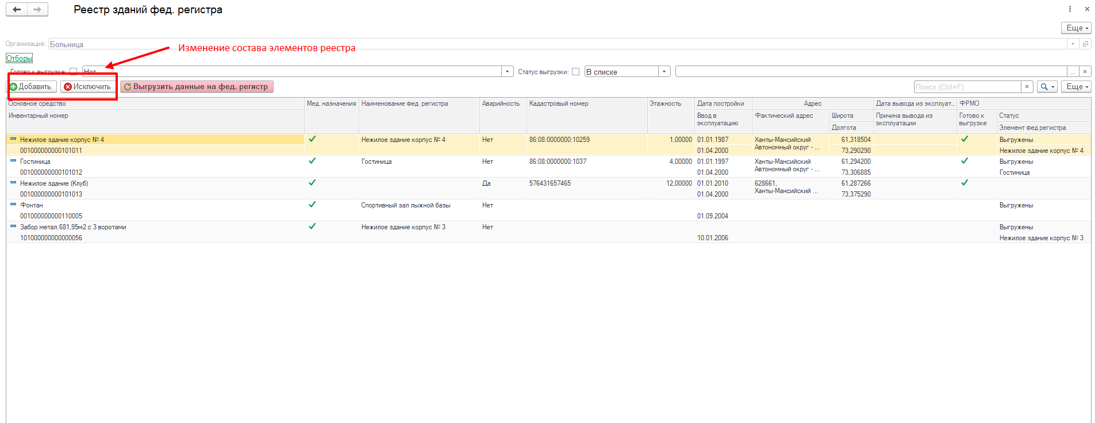

Команды изменение состава реестра

Команда «Добавить» предназначена для добавления зданий из списка основных средств Системы, загруженного из бухгалтерской системы. Возможно массовое добавление выделенных элементов на форму реестра.

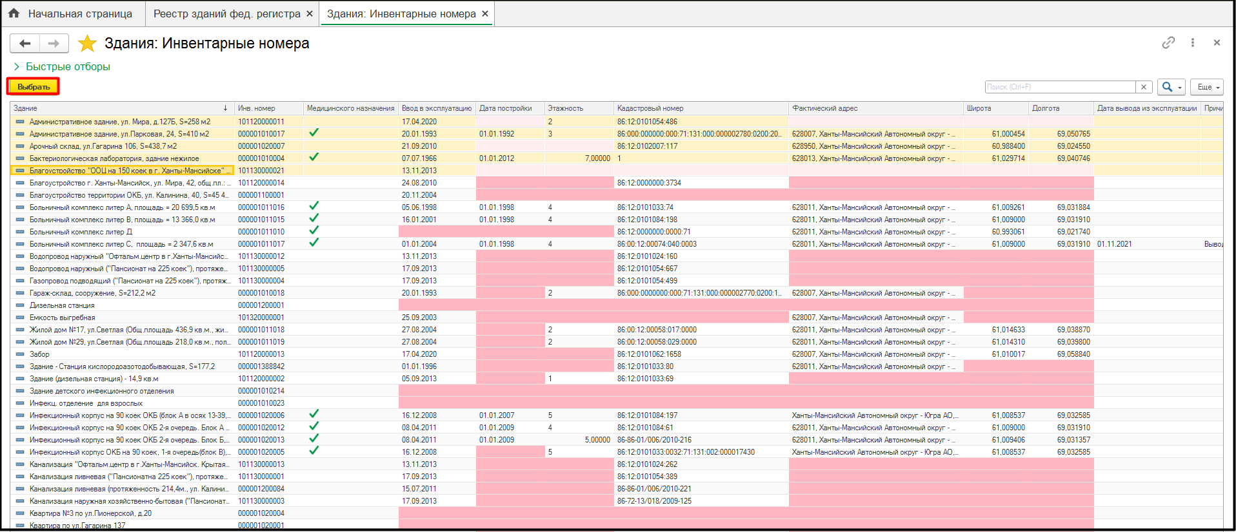

Добавление элементов из основных средств в реестр зданий

Команда «Исключить» предназначена для исключения элемента, который не должен быть отражен на федеральном регистре.

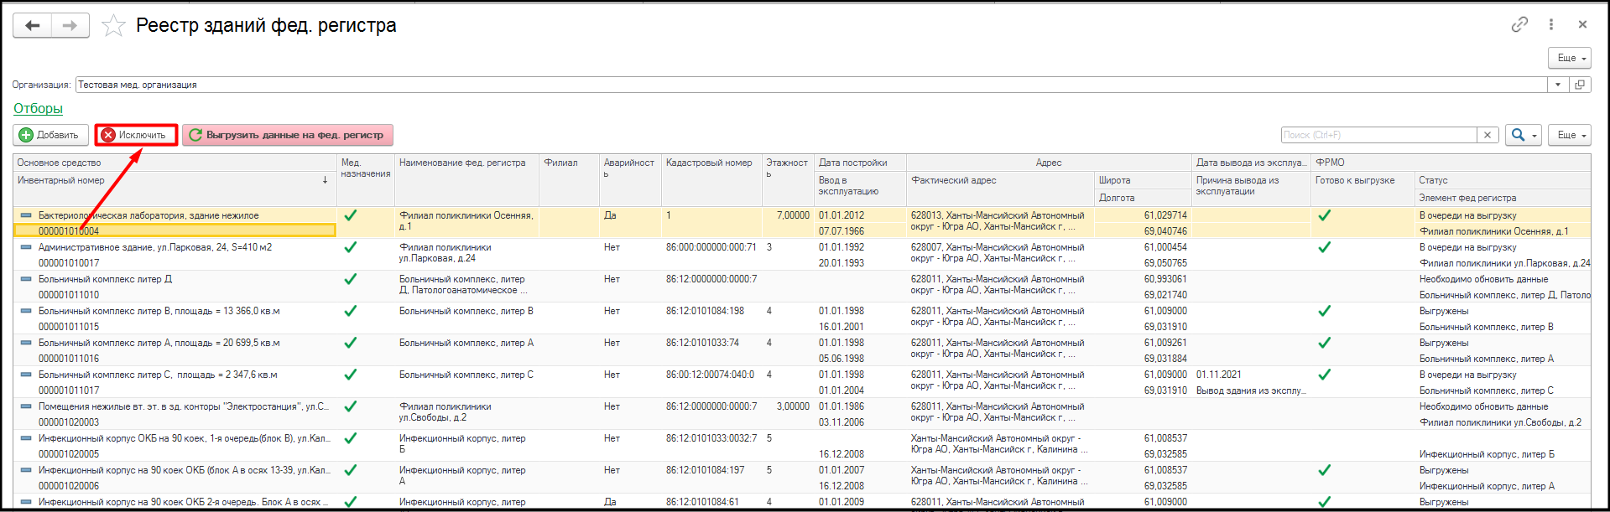

Исключение элементов из основных средств в реестр зданий

Определив состав реестра зданий, необходимо заполнить все выведенные на форму характеристики с целью успешной передачи данных в ЕГИСЗ. Для этого необходимо двойным щелчком мыши активировать необходимую характеристику и заполнить ее.

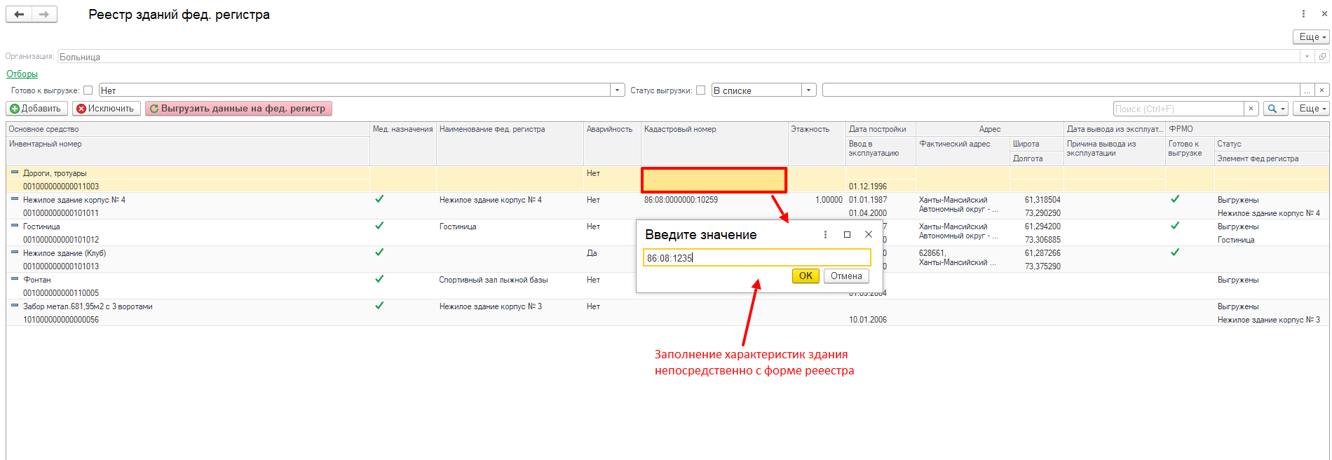

Заполнение характеристик зданий с формы реестра

Если весь необходимый набор данных заполнен, в столбце «Готов к выгрузке» проставится признак, а в столбце «Статусы» значение «Готов к выгрузке». По столбцу «Статусы» можно отследить историю выгрузки позиции на ФРМО: если элемент ранее был выгружен, но были изменены его характеристики, то статус изменится на «Необходимо обновить данные».

### «Реестр медицинского оборудования фед.регистра»

Цель: подготовка данных для интеграции с Федеральным регистром медицинских организаций, выгрузка данных на ФР.

Расположение: реестр расположен в подсистеме «Материально-техническое обеспечение» - «Оборудование» - команда «Перейти в реестр мед. оборудования фед. регистра».

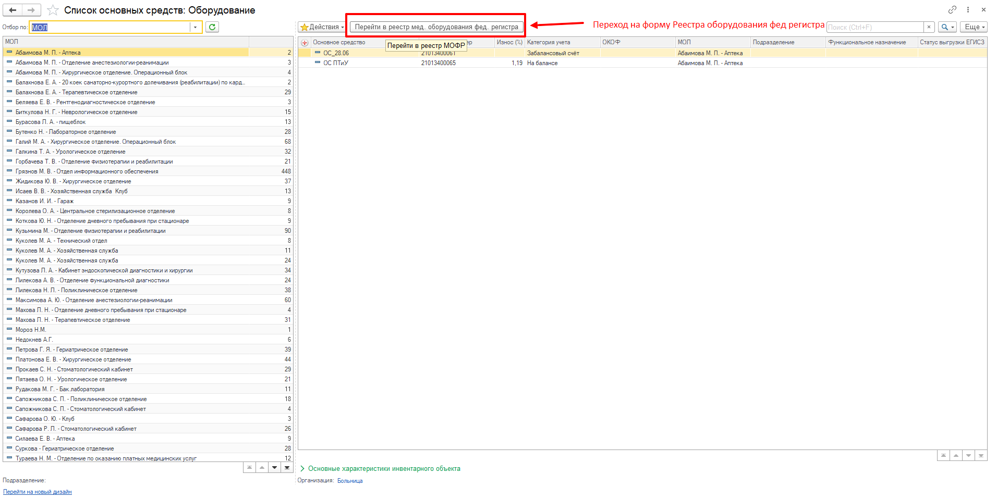

Переход на форму реестра мед.оборудования

Доступ: функционал доступен для пользователя с профилем доступа «Реестр мед.оборудования».

Описание: реестр мед. оборудования представляет собой список оборудования, который должен быть отображен на портале ФРМО: с признаком «Медицинского назначения» и соответствующим типом мед. оборудования. На форме реестра организована возможность интерактивного заполнения характеристик, необходимых для успешной выгрузки данных в ЕГИСЗ, а также реализована возможность осуществления выгрузки данных на федеральный сервис.

Работа пользователя с реестром:

Форма реестра содержит блок отборов для облегчения поиска данных и непосредственно сам список данных реестра с необходимым набором характеристик.

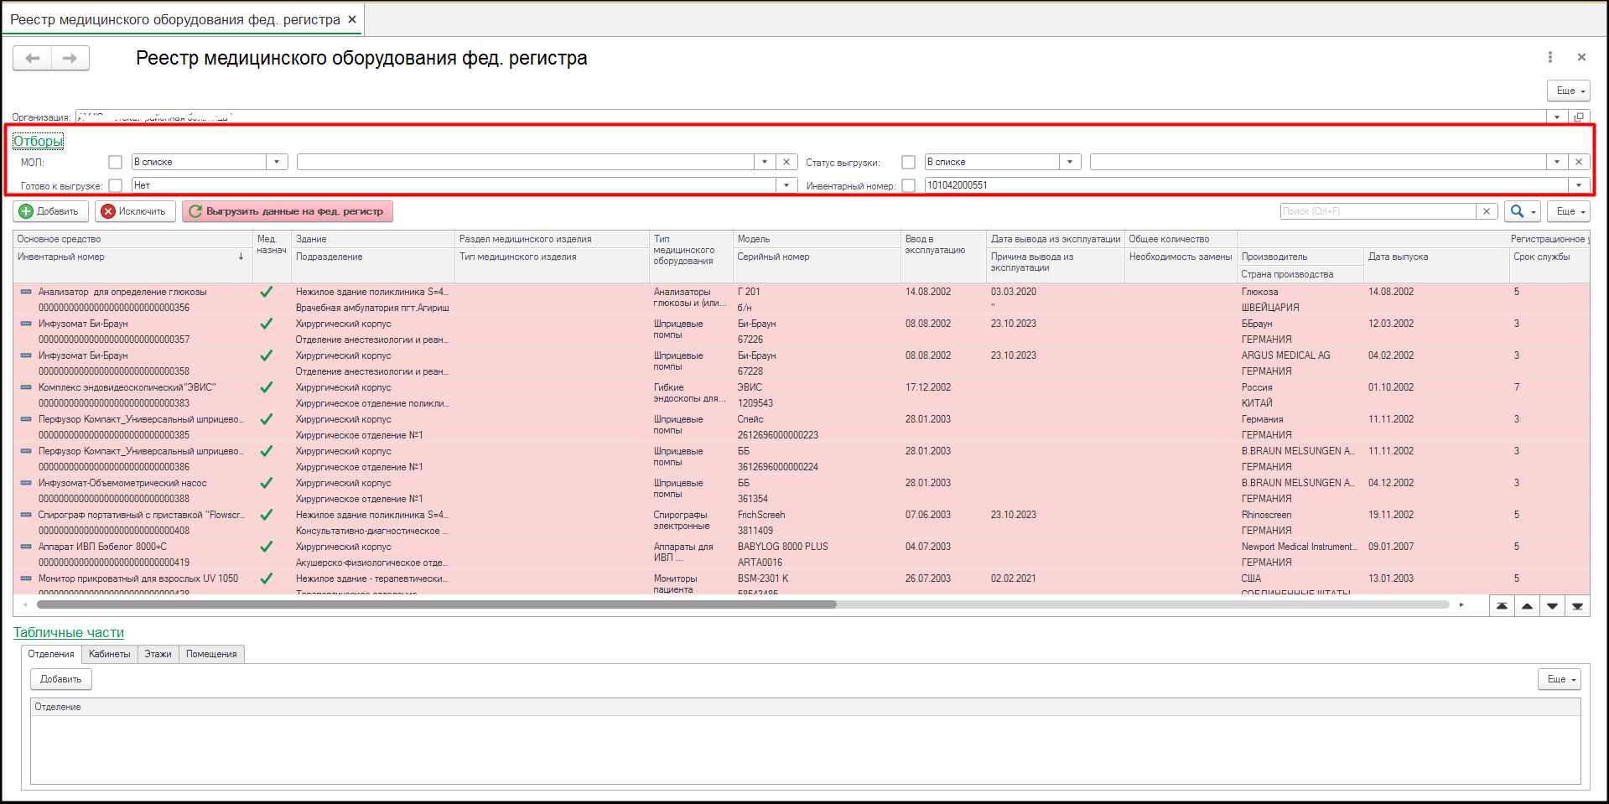

Форма реестра мед оборудования

Для изменения состава реестра, следует воспользоваться командами «Добавить»/«Исключить».

Команда «Добавить» предназначена для добавления оборудования из списка основных средств Системы, загруженного из бухгалтерской системы. Возможно массовое добавление выделенных элементов на форму реестра.

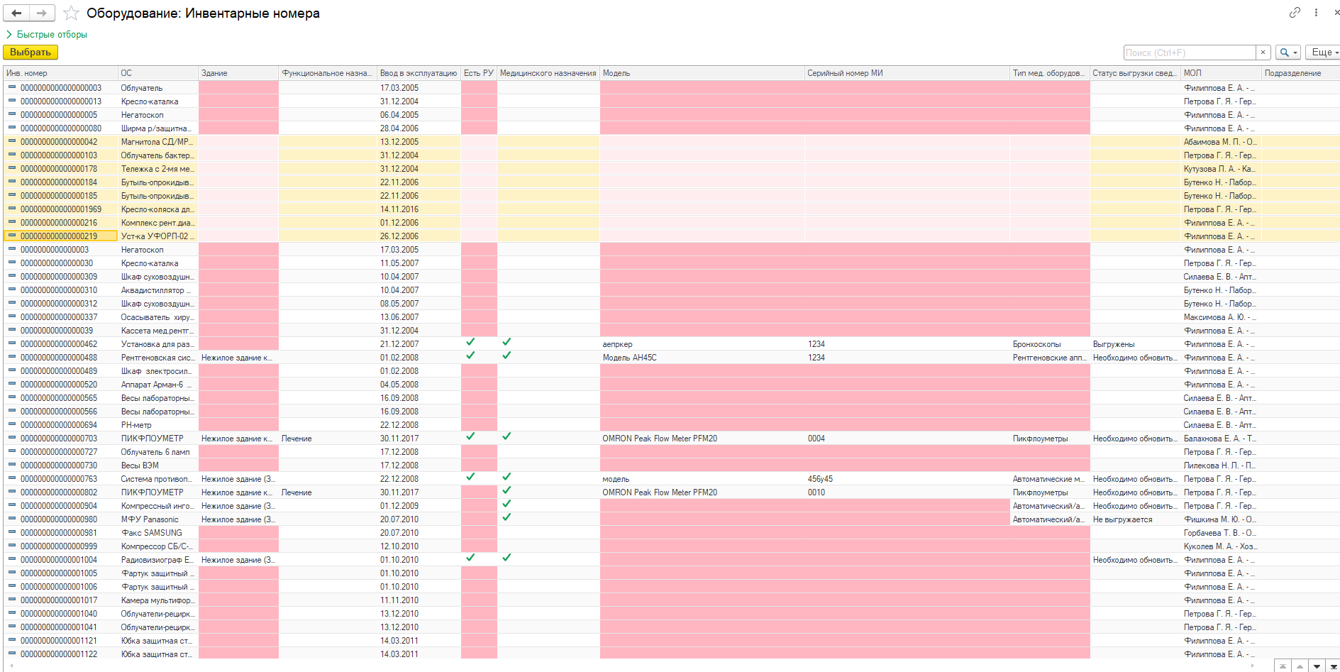

Добавление основных средств Системы в реестр оборудования для фед. регистра

Команда «Исключить» предназначена для исключения элемента, который не должен быть отражен на федеральном регистре.

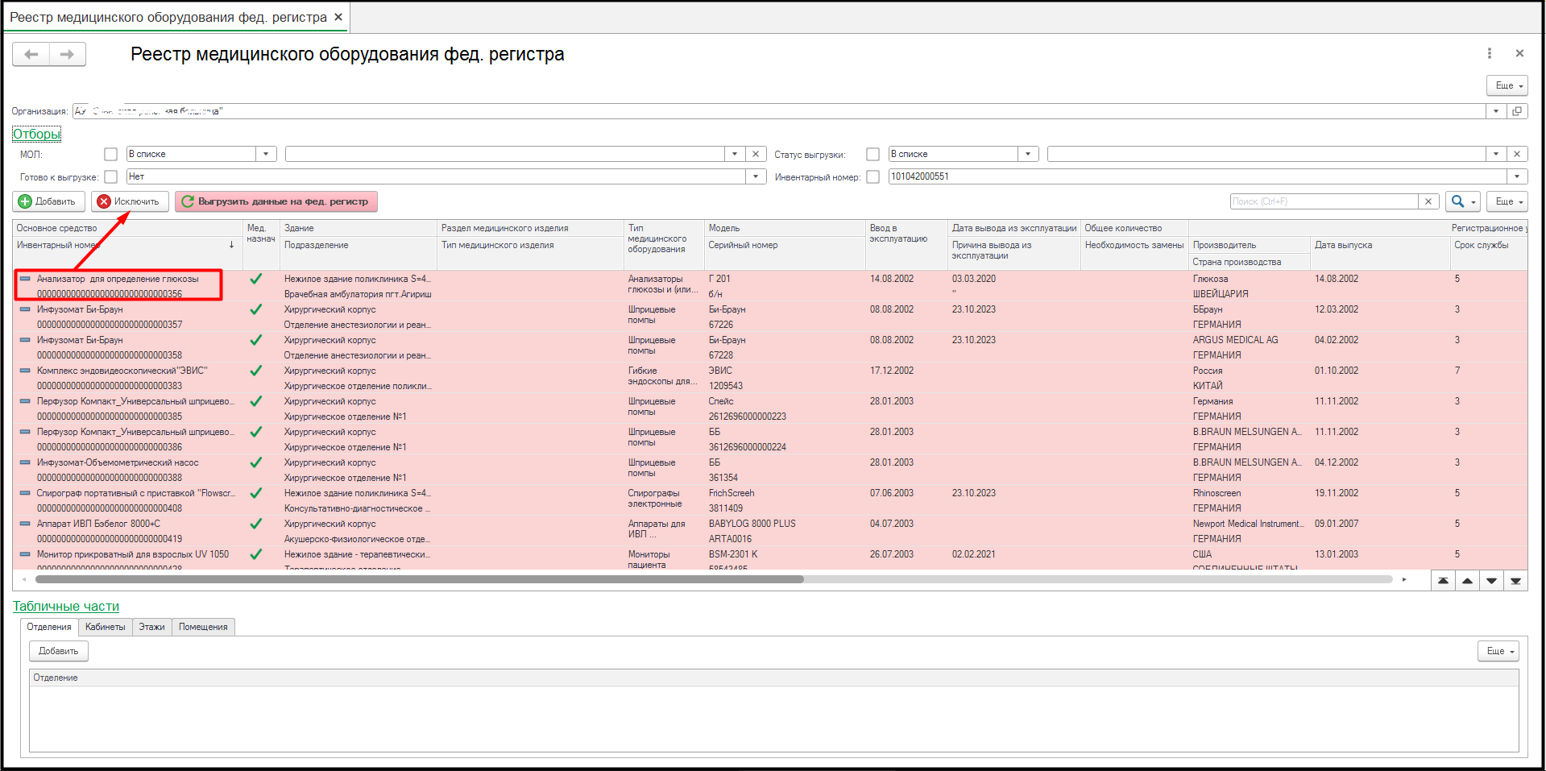

*Команда исключения объекта из реестра оборудования для фед. регистра*

Определив состав реестра оборудования, необходимо заполнить все выведенные на форму характеристики с целью успешной передачи данных в ЕГИСЗ. Для этого необходимо двойным щелчком мыши активировать необходимую характеристику и заполнить ее.

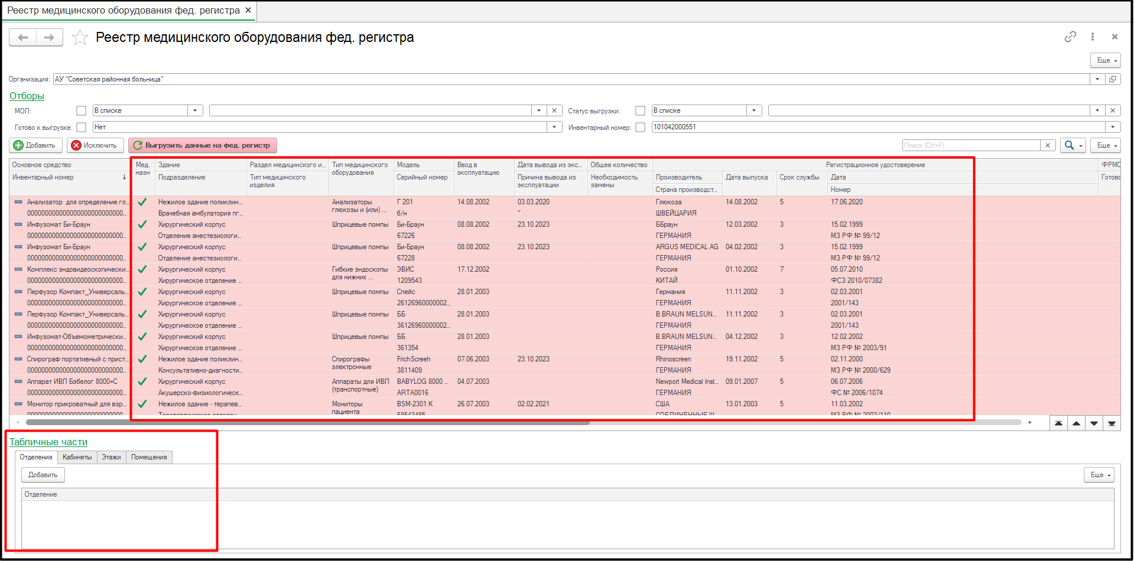

Возможность заполнения реквизитов оборудования с формы

Заполнение табличной части «Отделения» осуществляется на основании справочника «Mo depart: hospital subdivision» в разрезе OID медицинской организации. Для добавления привязки оборудования к стационарному отделению необходимо с помощью команды «Добавить» открыть форму выбора справочника, выбрать нужное отделение и после добавления в табличную часть обязательно нажать «Сохранить».

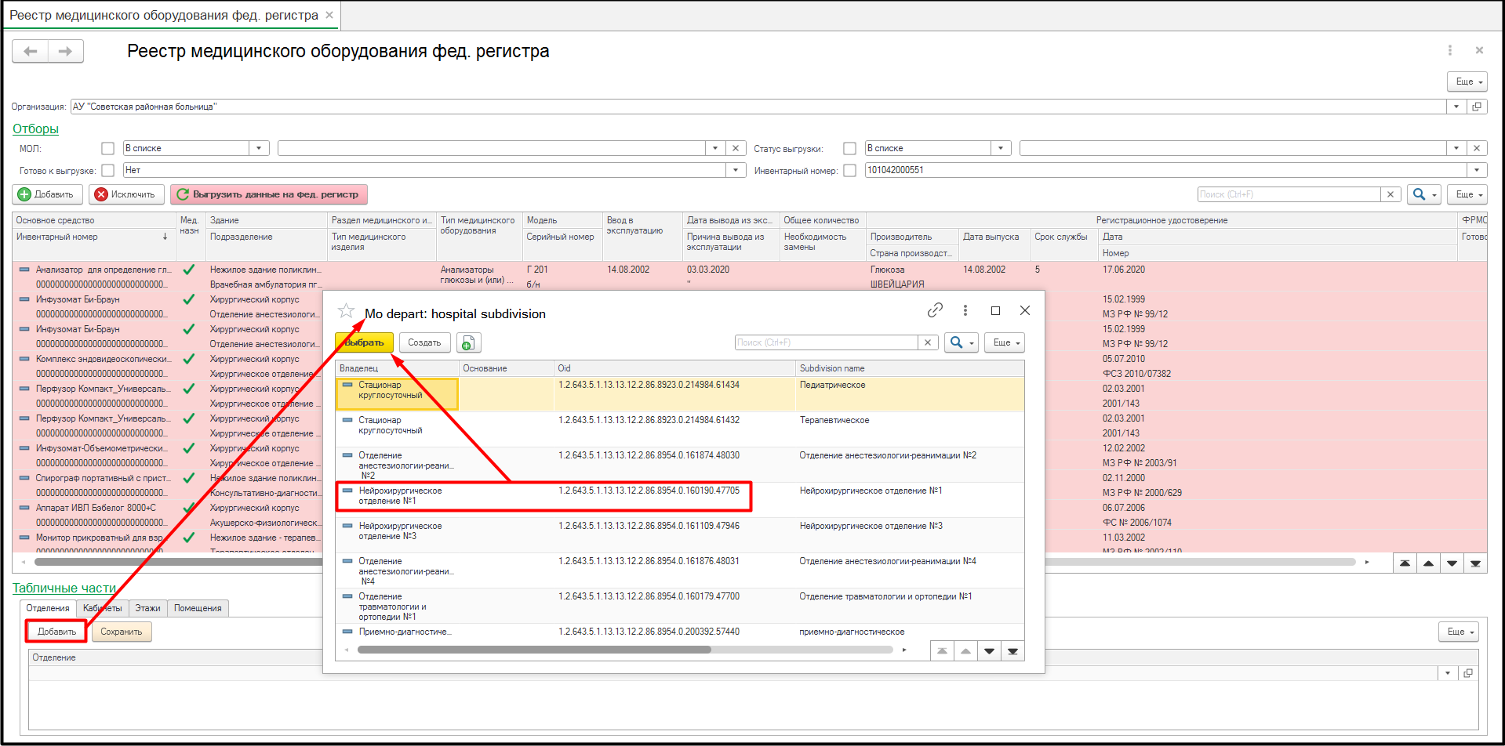

*Добавление привязки оборудования к стационарному отделению для выгрузки сведений на ФРМО*

Заполнение табличной части «Кабинеты» осуществляется на основании справочника «Mo depart: room» в разрезе OID медицинской организации. Для добавления привязки оборудования к кабинету амбулаторного подразделения, необходимо с помощью команды «Добавить» открыть форму выбора справочника, выбрать нужный кабинет и после добавления в табличную часть обязательно нажать «Сохранить».

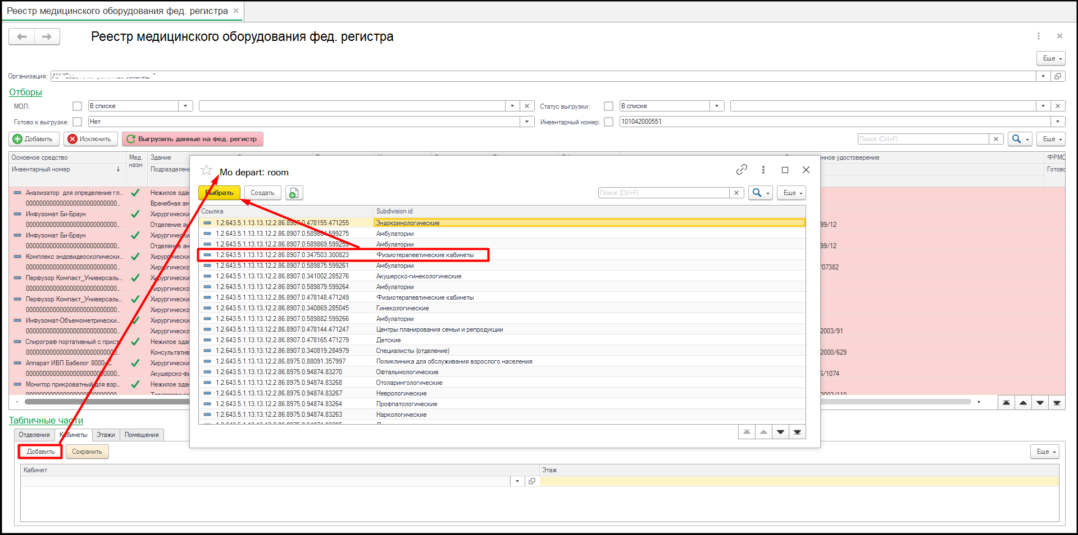

*Добавление привязки оборудования к кабинету для выгрузки сведений на ФРМО*

Заполнение табличной части «Этажи» осуществляется на основании справочника «Mo building floors» в разрезе OID медицинской организации. Для добавления привязки оборудования к этажу, необходимо с помощью команды «Добавить» открыть форму выбора справочника, выбрать нужный этаж и после добавления в табличную часть обязательно нажать «Сохранить».

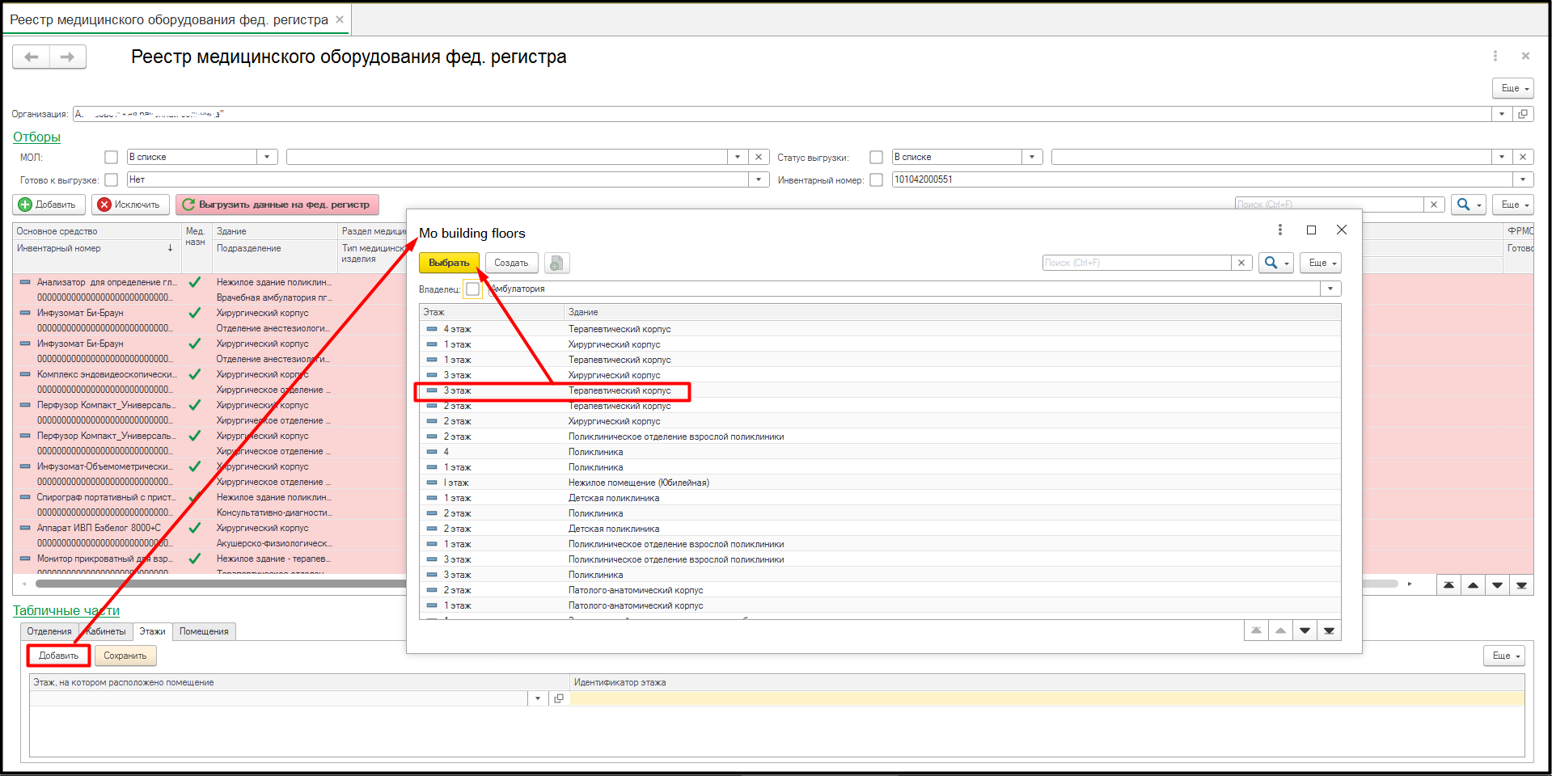

*Добавление привязки оборудования к этажу для выгрузки сведений на ФРМО*

Заполнение табличной части «Помещения» осуществляется на основании справочника «Mo building rooms» в разрезе OID медицинской организации. Для добавления привязки оборудования к помещению, необходимо с помощью команды «Добавить» открыть форму выбора справочника, выбрать нужный этаж и после добавления в табличную часть обязательно нажать «Сохранить».

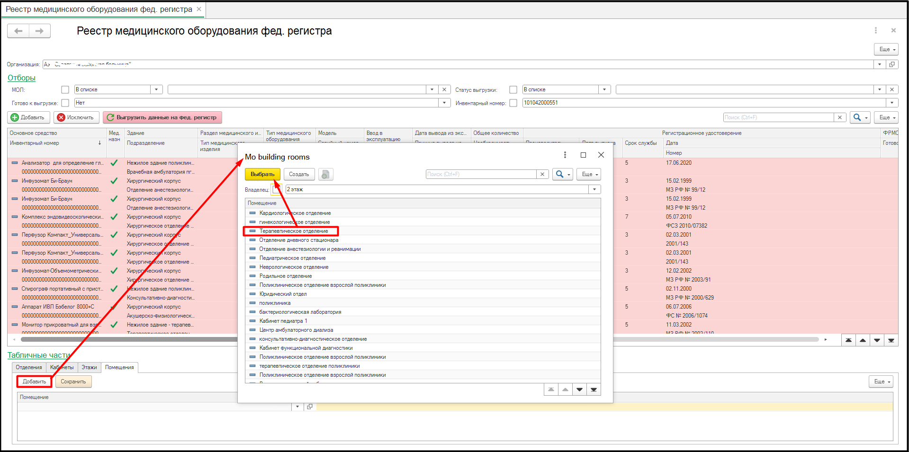

*Добавление привязки оборудования к помещению для выгрузки сведений на ФРМО*

#### Стоит обратить особое внимание: для удачной выгрузки сведений по оборудования в карточке подразделения закрепления обязательно должен быть заполнен реквизит «ОИД (фед. регистр)», выбранное подразделение должны быть на ФРМО привязано к выбранному зданию, сведения по регистрационному удостоверению должны соответствовать данным справочника [регистрационных удостоверений и моделей по классификации Росздравнадзора](https://nsi.rosminzdrav.ru/dictionaries/1.2.643.5.1.13.13.99.2.538/passport/3.283) 1.2.643.5.1.13.13.99.2.538.

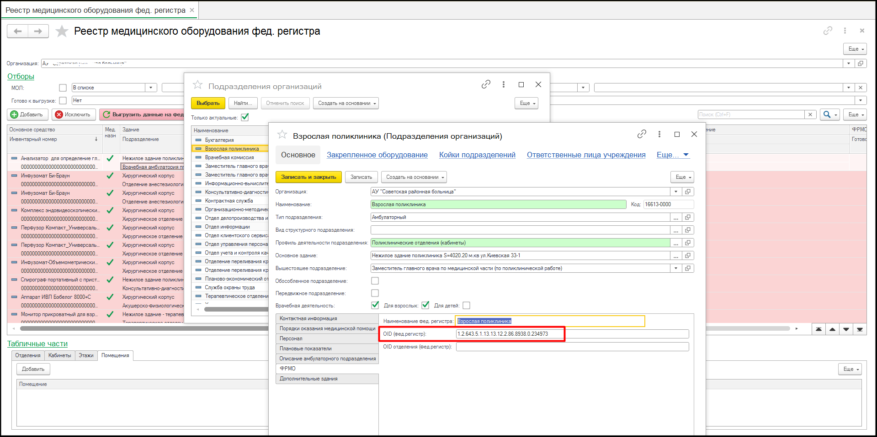

*Обязательный реквизит для выгрузки сведений по оборудования на ФРМО*

Если весь необходимый набор данных заполнен, в столбце «Готов к выгрузке» проставится признак, а в столбце «Статусы» значение «Готов к выгрузке». По столбцу «Статусы» можно отследить историю выгрузки позиции на ФРМО: если элемент ранее был выгружен, но были изменены его характеристики, то статус изменится на «Необходимо обновить данные».

### Выгрузка сведений на ФРМО

После завершения этапа по сопоставлению зданий/оборудования фед.регистра с элементами Системы и подготовки реестров, необходимо перейти к этапу непосредственной выгрузки данных на портал ФРМО.

С помощью команды «Выгрузить данные на фед.регистр» с форм реестров зданий и оборудования, осуществляется передача сведений по объектам реестрjd со статусами «Готов к выгрузке» и *«*Необходимо обновить данные».

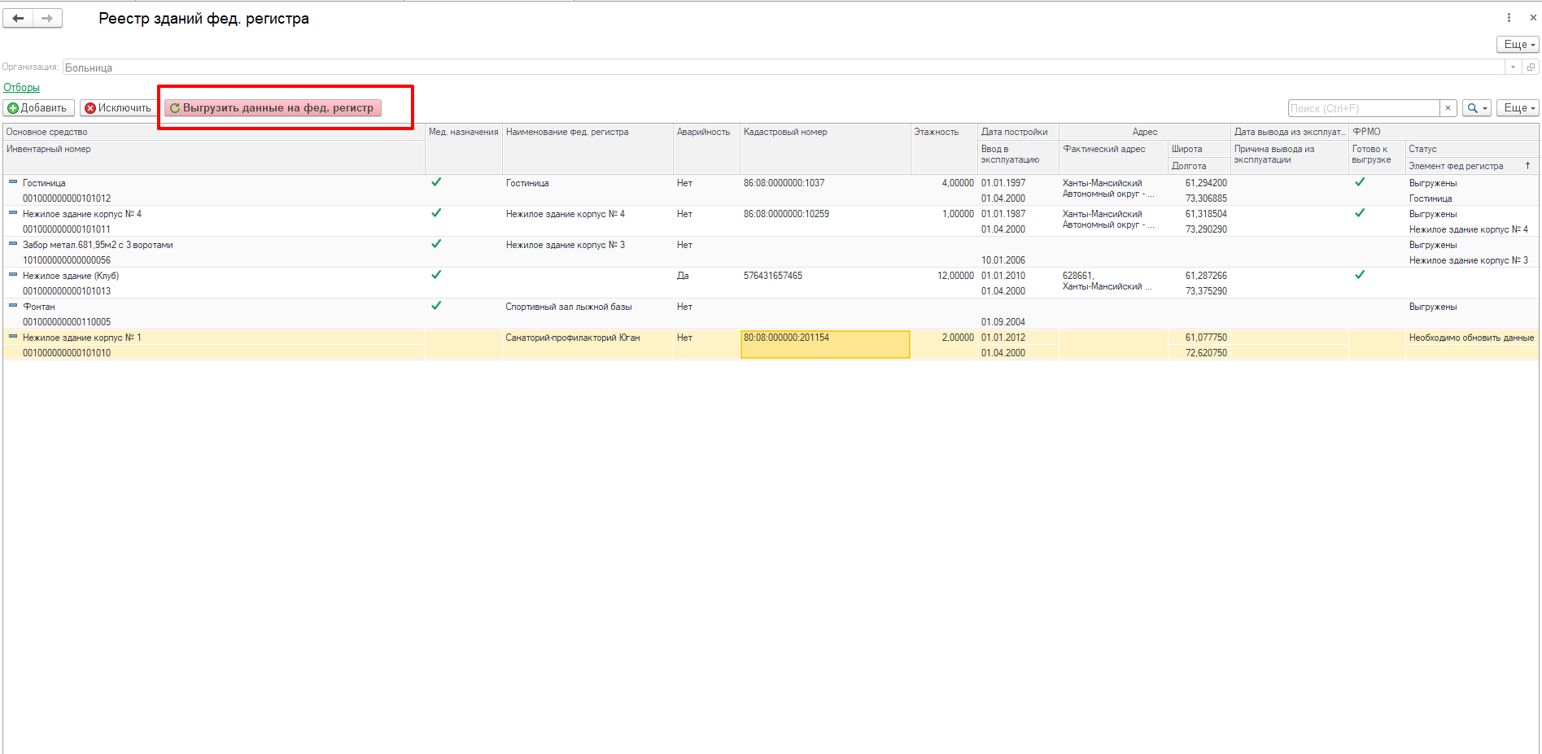

Выгрузка сведений по зданиям с формы реестр зданий фед. регистра

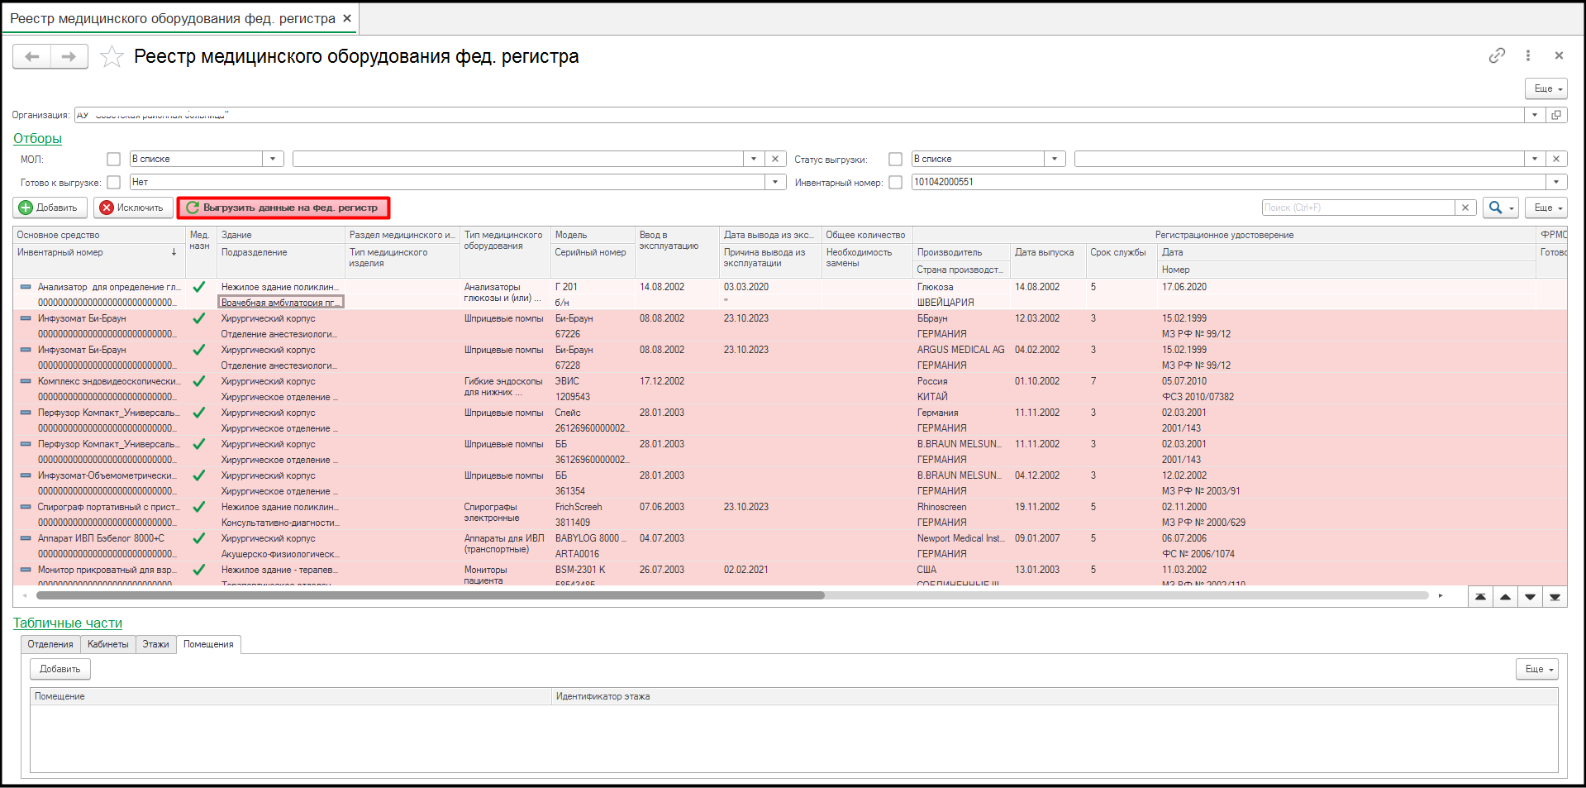

Выгрузка сведений по оборудованию с формы реестра оборудования для фед. регистра

При выполнении команды «Выгрузить данные на фед.регистр» статусы элементов не сразу изменятся на «Выгружено». Сведения по каждому элементу реестра передаются в ретранслятор, откуда запрос на выгрузку уходит непосредственно на сам портал ФРМО. После успешной выгрузки, соответствующий ответ от ФР приходит в ретранслятор, который в свою очередь передает информацию в модуль Паспорт МУ, что и позволяет изменить статусы объектов.

В дальнейшем, при работе с объектами, какие-то характеристики могут изменяться при обновлении сведений из бухгалтерской системы или могут быть вручную изменены в карточке объекта. В таком случае, обновленные данные будут автоматически отправлены на федеральный сервис, а пользователю придет соответствующее оповещение в Системе.



Оповещение о выгрузке сведений по измененным объектам в фоновом режиме

**Описание процесса выгрузки:**

Для объектов реестров зданий и оборудования, сопоставленных с элементами зеркала (справочниками Mo building и Mo equipment), после выполнения команды «Выгрузить данные на фед. регистр» помимо установки статусов «Готов к выгрузке» и «Необходимо обновить данные» создаются документы «Архив запросов Rest» со статусом «Новый» по методам «org/building.put» и «org/equipment.put» на изменение данных соответственно.

Для объектов реестров зданий и оборудования, не сопоставленных с элементами зеркала (справочниками Mo building и Mo equipment), после выполнения команды «Выгрузить данные на фед. регистр» и установке статусов «Готов к выгрузке» и «Необходимо обновить данные» создаются документы «Архив запросов Rest» со статусом «Новый» по методам «org/building.post» и «org/equipment.post» на создание данных соответственно.

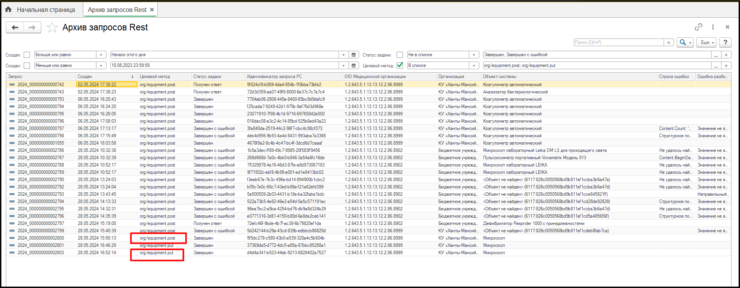

*Форма списка документов «Архив запросов Rest»*

Для отправки данных в ретранслятор запускаются по очереди 2 регламентных задания:

1. Дополнительная обработка: ИМЦ: интеграция ФРМО 2.0 / Команда: 4.Подготовка файлов запросов для отправки на ФРМО 2.0.
2. Дополнительная обработка: ИМЦ: интеграция ФРМО 2.0 / Команда: 2.Отправка запросов в СОВы.

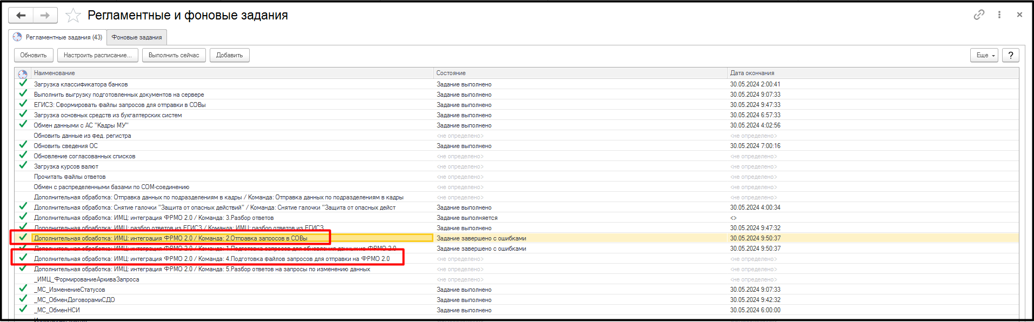

*Список регламентных заданий*

# В результате выполнения первого задания в документах «Архив запросов Rest» заполняется исходящий запрос, после чего формируются файлы для отправки в систему СОВ.

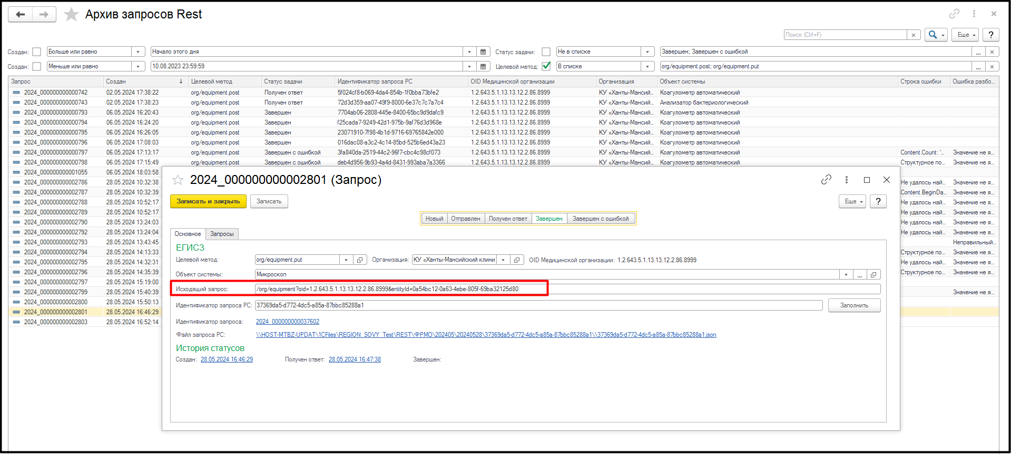

*Исходящий запрос метода org/equipment.put*

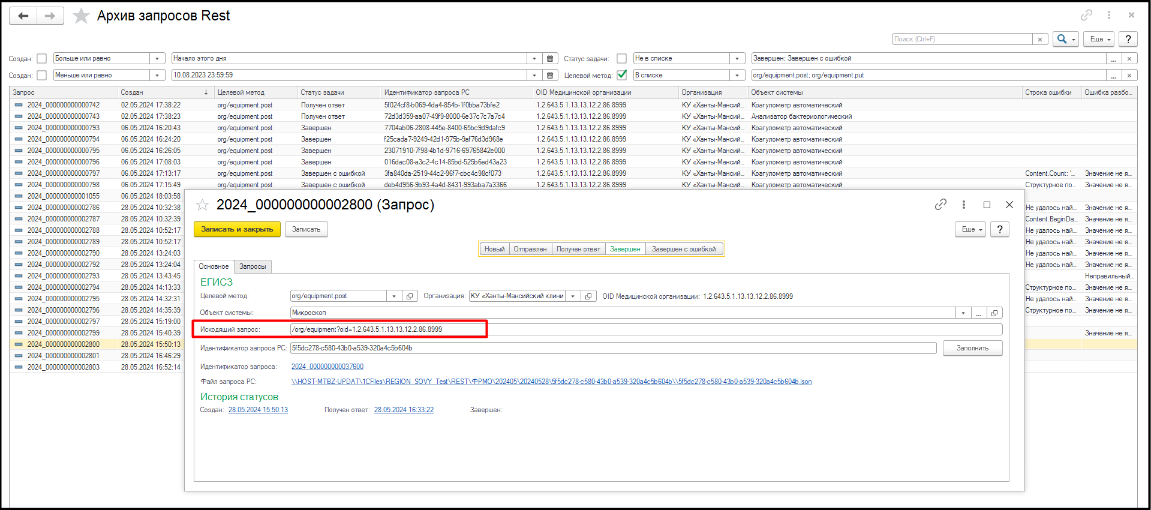

*Исходящий запрос метода org/equipment.post*

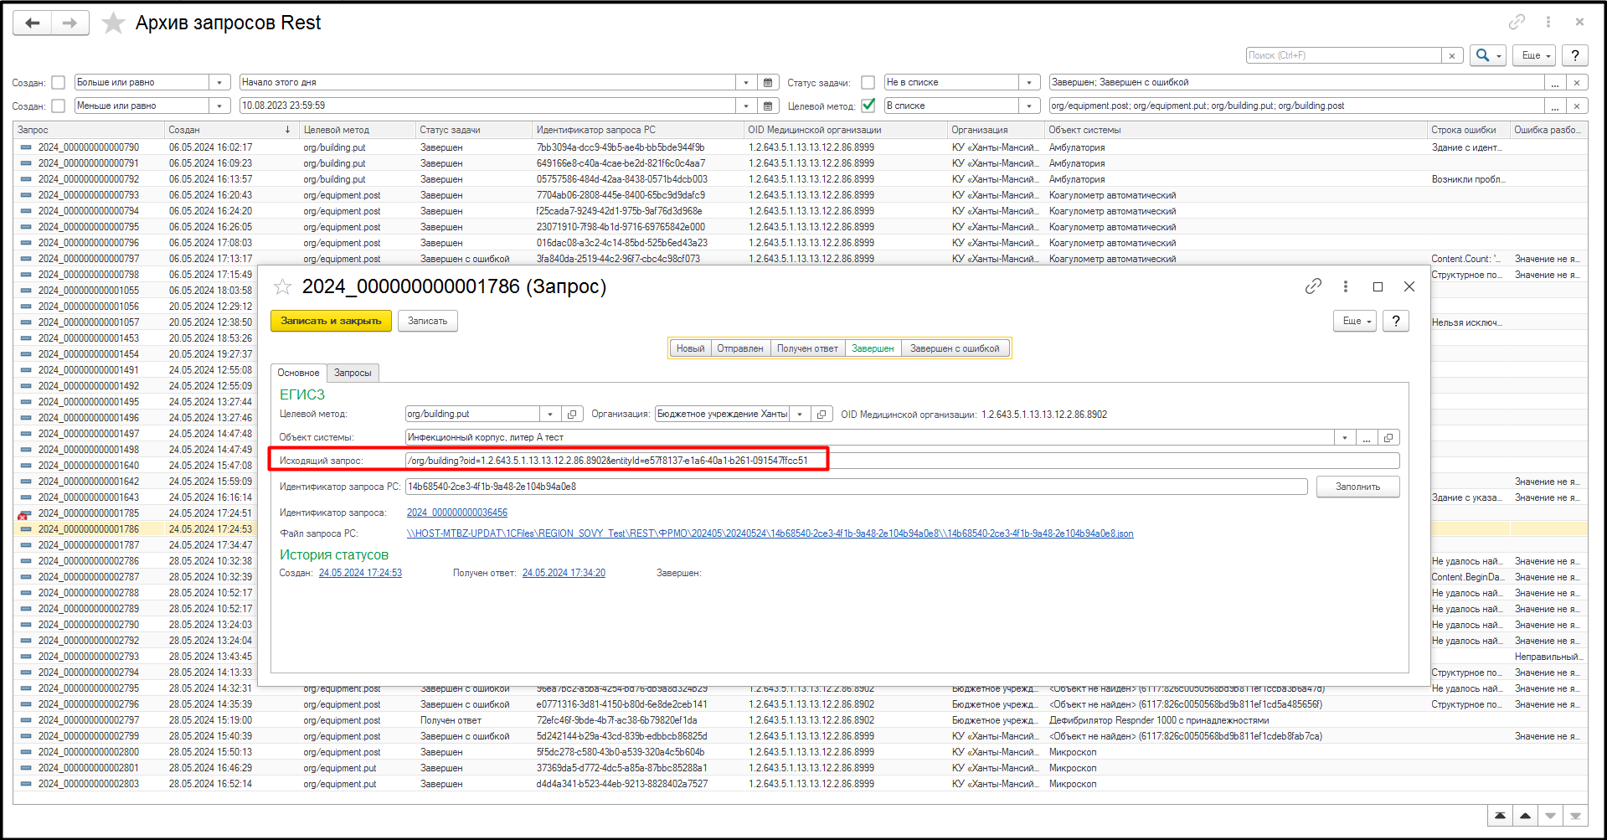

*Исходящий запрос метода org/building.put*

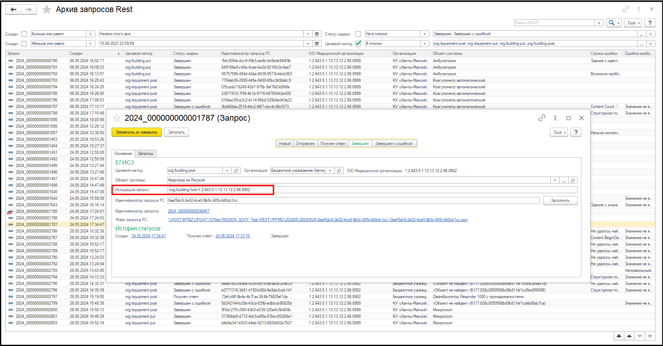

*Исходящий запрос метода org/building.post*

В результате выполнения второго регламента осуществляется отправка в систему СОВ подготовленных файлов, статусы документов «Архив запросов Rest» меняются со статуса «Новый» на «Отправлен», на форме реестра зданий/оборудования статусы выгрузки меняются со статуса «Необходимо обновить данные» на «В очереди на выгрузку».

В результате отправки запросов системой СОВ в ЕГИСЗ ФРМО и получения ответа, данная система транслирует полученный ответ в модуль «Паспорт МУ», статусы документов «Архив запросов Rest» меняются со статуса «Отправлен» на «Получен ответ».

Для разбора полученных ответов запускается регламентное задание «Дополнительная обработка: ИМЦ: интеграция ФРМО 2.0 / Команда: 5.Разбор ответов на запросы по изменению данных».

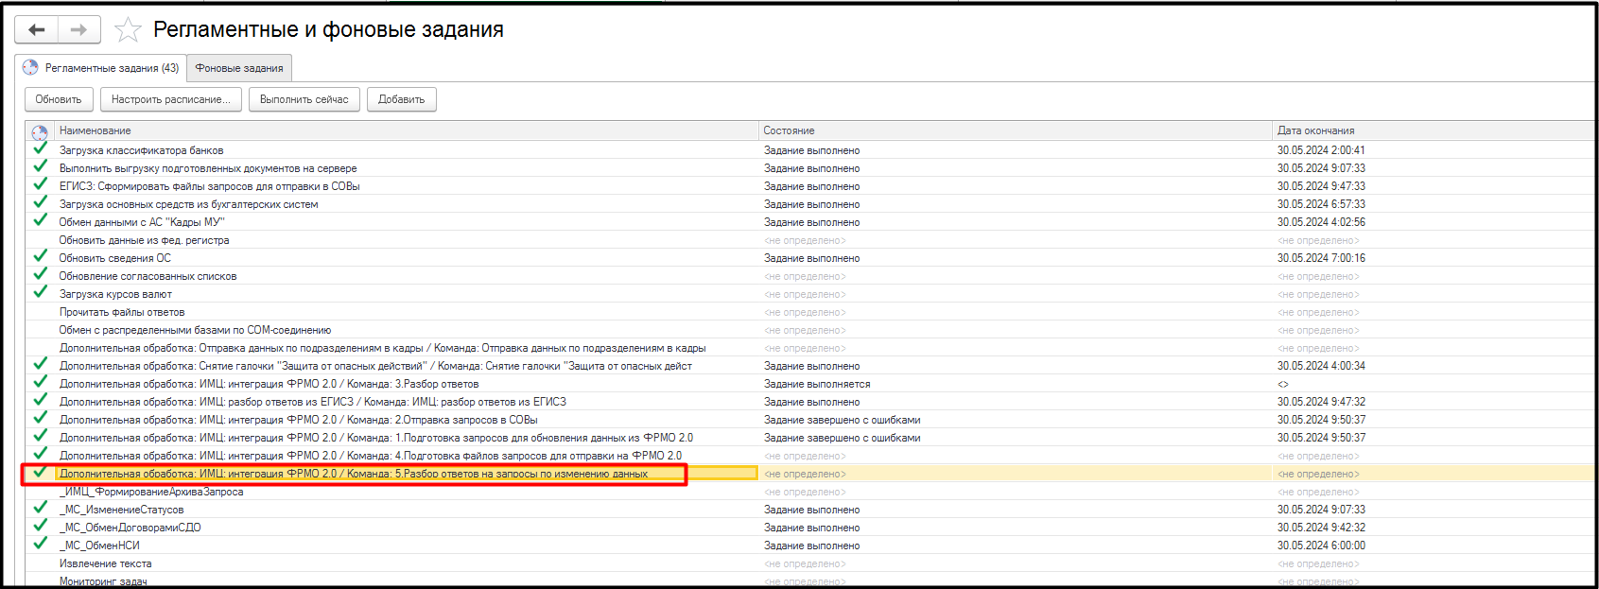

*Список регламентных заданий*

В результате выполнения данного регламента статусы документов «Архив запросов Rest» меняются со статуса «Получен ответ» на «Завершен» либо «Завершен с ошибкой» и статусы у объектов реестра обновляются на «Выгружен» или «Не выгружен» соответственно.

В случае удачной выгрузки в справочниках «Mo building» и «Mo equipment» вносятся изменения – добавляется новый объект либо изменяются данные по уже созданным в зависимости от метода, по которому осуществлялась выгрузка.

В случае неудачной выгрузки необходимо проанализировать полученную ошибку, внести изменения в реестр и повторить выгрузку.

# «Мониторинг выгрузки данных на ФРМО»

Цель: отслеживание статусов выгрузки объектов типа «Здание» и «Оборудование» на Федеральном регистре мед.организаций.

Расположение: инструмент расположен в подсистеме «Интеграция с ЕГИСЗ» - «Дополнительные обработки» - «Мониторинг выгрузки сведений на ФРМО».

Доступ: данный функционал доступен для пользователя с профилем доступа «Реестр мед.оборудования».

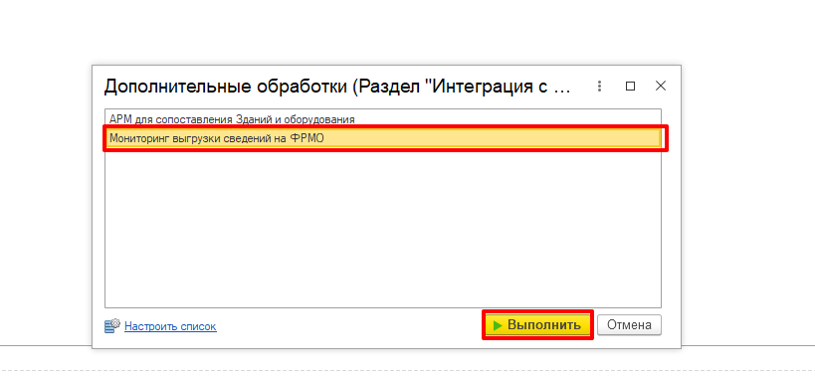

Обработка мониторинга выгрузки сведений на ФРМО

Описание:

Инструмент позволяет пользователю более детально отследить статусы выгрузки на ФРМО по каждому из выгружаемых объектов с учетом ретранслятора, как посредника передачи данных между МТБЗ и федеральным сервисом.

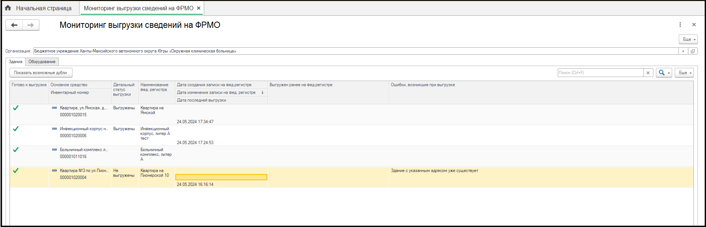

*Формы обработки «Мониторинг выгрузки сведений на ФРМО»*

На каждой вкладке «Здания»/«Оборудование» выводится информация по выгружаемым объектам соответствующего типа с указанием даты и времени обновления сведений на федеральном сервисе.

В случае, если данные не выгрузились и в столбце с ошибками остался соответствующий комментарий, следует вернуться к реестру и проверить заполнение всех необходимых характеристик по невыгруженным объектам, в случае необходимости заполнить их.

# Схема подготовки и выгрузки данных на ФРМО

